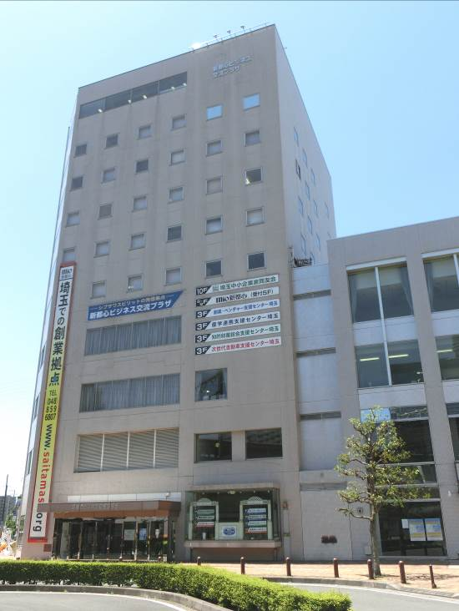
会 場
新都心ビジネス交流プラザ ４階会議室
ＪＲ北与野駅より、徒歩１分
ＪＲさいたま新都心駅より、徒歩８分

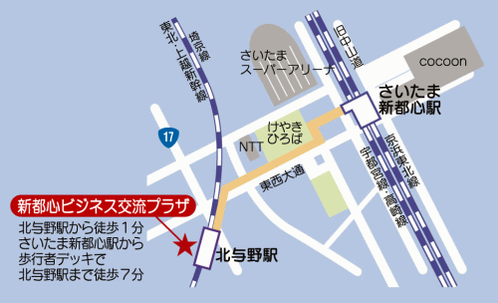

埼玉県 産業労働部 産業支援課 先端産業担当 行 （ＦＡＸ：０４８-８３０-４８１３）

第６回ナノカーボン先端技術交流会 参加申込書

企業・団体名
郵便番号 | 〒 -
住 所
電 話
FAX
E-mail | @

No | 氏 名 | 役 職 | 懇親会  （どちらかに「〇」をつけてください）
１ |  |  | 参加 or 不参加
２ |  |  | 参加 or 不参加
３ |  |  | 参加 or 不参加

